УПРАВЛЕНИЕ ОБРАЗОВАНИЯ АДМИНИСТРАЦИИ ЛЕНИНСКОГО МУНИЦИПАЛЬНОГО РАЙОНА
МУНИЦИПАЛЬНОЕ АВТОНОМНОЕ ДОШКОЛЬНОЕ ОБРАЗОВАТЕЛЬНОЕ УЧРЕЖДЕНИЕ
«Д/с №7 «ЛЕСНАЯ СКАЗКА» г. Видное

Принято на заседании Утверждаю:
Педагогического совета заведующий МАДОУ
От__________№_______ «Д/с №7 «Лесная сказка»
Мухина Т.А.__________

Рабочая программа кружка
«Волшебное оригами»
Подготовительная к школе группа №6

Составитель: Чадина Людмила Ивановна

2020г.

Содержание рабочей программы

- ПОЯСНИТЕЛЬНАЯ ЗАПИСКА
Программа дополнительного образования «Оригами» является авторской программой художественно – эстетической направленности, созданной на основе методических пособий следующих авторов: Боготеевой З. А., Куцаковой Л. В., Жихаревой О. М., Соколовой С. В., Сержатовой Т. В., Ступак Е.А. и др.
«Истоки творческих способностей и дарований детей на кончиках пальцев. От пальцев, образно говоря, идут тончайшие ручейки, которые питают источник творческой мысли. Другими словами: чем больше мастерства в детской ладошке, тем умнее ребенок». Сухомлинский В.А.
Сегодняшнее время вносит свои коррективы в развитие дошкольников. Наиболее результативным становится то познание, которое достигнуто в результате совместного общения, игры, в результате осознания результата своей деятельности, фантазии.
Предлагаемая программа предназначена для реализации работы по ознакомлению детей с искусством оригами в условиях дошкольного образовательного учреждения.
Цель программы:
Ознакомление детей с искусством оригами, всестороннее интеллектуальное и эстетическое развитие детей в процессе овладение элементарными приемами техники оригами, как художественного способа конструирования из бумаги.
Задачи программы:
Обучающие:
- знакомить детей с основными геометрическими понятиями и базовыми формами оригами;
- формировать умения следовать устным инструкциям;
- обучать различным приемам работы с бумагой;
- знакомить детей с основными геометрическими понятиями: круг, квадрат, треугольник, угол, сторона, вершина и т.д. Обогащать словарь ребенка специальными терминами;
- создавать композиции с изделиями, выполненными в технике оригами.
Развивающие:
- развивать внимание, память, логическое мышление;
- мелкую моторику рук и глазомер;
- художественный вкус, творческие способности и фантазии детей;
- способность работать руками, приучать к точным движениям пальцев;
- пространственное воображение.
Воспитательные:
- интерес к искусству оригами;
- расширять коммуникативные способности детей;
- способствовать созданию игровых ситуаций;
- совершенствовать трудовые навыки, формировать культуру труда, учить аккуратности, умению бережно и экономно использовать материал, содержать в порядке рабочее место.

II.ОБЩАЯ ХАРАКТЕРИСТИКА ПРЕДМЕТА
Оригами – это сложение различных фигур из разноцветных квадратных листов бумаги. Сами эти цветные листы бумаги тоже называют по-японски оригами. Доступность бумаги как материала, простота ее обработки привлекают детей. Они овладевают различными приемами и способами действий с бумагой, такими, как сгибание, многократное складывание, надрезание, склеивание.
Оригами активизирует мыслительные процессы. В процессе конструирования у ребенка возникает необходимость соотнесения наглядных символов (показ приемов складывания) со словесными (объяснение приемов складывания) и перевод их значения в практическую деятельность (самостоятельное выполнение действий).
Занятия оригами являются своеобразной психотерапией, способствуют повышению активности, как левого, так и правого полушарий мозга, поскольку требуют одновременного контроля над движениями обеих рук, повышаются навыки мелких и точных движений пальцев обеих рук, активизируется творческое мышление, увеличивается его скорость и гибкость, развиваются пространственное воображение, глазомер.
Оригами совершенствует трудовые умения ребенка, формирует культуру труда.
Оригами способствует созданию игровых ситуаций. Это великолепный метод сказкотерапии. Сложив из бумаги фигурки животных, дети включаются в игру-драматизацию по знакомой сказке, становятся сказочными героями, совершают путешествие в мир цветов и т. д. И это еще далеко не все достоинства, которые заключает в себе волшебное искусство оригами.
В процессе складывания фигур оригами дети познакомятся с основными геометрическими понятиями (угол, сторона, квадрат, треугольник и т. д.), одновременно происходит обогащение словаря специальными терминами. Дети смогут легко ориентироваться в пространстве и на листе бумаги, делить целое на части, что необходимо детям дошкольного возраста. Кроме этого дети узнают много нового, что относится к ФЭМП.
Простейшие способы конструирования поделок основаны на умении складывать квадрат пополам, по вертикали или диагонали и последовательном сгибании бумаги сначала вдоль, а потом поперек, подравнивая стороны к противоположным углам.
По мнению многих авторов, эти действия доступны детям дошкольного возраста. Также не стоит забывать о том, что оригами развивает мелкую моторику рук, а, следовательно, и речь (речевой центр и центр, управляющий мелкими движениями пальцев, находятся рядом в головном мозге человека, взаимно влияют друг на друга).
В программе указаны основные цели и задачи обучения. Программа знакомит с необходимым оборудованием для занятий совместной деятельности. Поможет внести детей в мир искусства оригами с помощью исторических сведений и фактов.
В программе представлены методические рекомендации по ознакомлению и обучению детей с оригами, учетом их возрастных особенностей. Программа способствует развитию знаний, умений, навыков, необходимых для обучения в школе.

III.МЕСТО КУРСА В УЧЕБНОМ ПЛАНЕ
Программа «Волшебное оригами» рассчитана на 1 год.
Возраст детей 6-7 лет.
Занятия проводятся один раз в неделю, с сентября по май, во второй половине дня. Занятие проводится по четвергам и пятницам в зависимости от графика работы.
Продолжительность занятий 25 – 30 минут.
Год обучения | Количество занятий  в месяц | Количество детей в группе | Количество занятий год
Первый | 4 | 37 | 36
Формы реализации программы
Реализация программы предполагает осуществление специально организованных занятий, в процессе которых дети получают знания, навыки по изучаемым темам.
Общий план занятий
Почти все занятия строятся по одному плану. На каждом занятии используется дополнительный материал: стихи, загадки, психологические этюды, дыхательные упражнения, сведения о предполагаемом предмете складывания.
Подготовка к занятию (установка на работу).
Повторение пройденного (выявление опорных знаний и представлений):
повторение названия базовой формы;
повторение действий прошлого занятия;
повторение правил пользования ножницами, клеем, правил техники безопасности.
Введение в новую тему:
загадки, стихи, раскрывающие тему занятия; энциклопедические сведения о предмете занятия (рассказы о жизни животных, птиц, насекомых; интересные истории, сказки и т.п.);
показ образца;
рассматривание образца, анализ (названия; форма основной детали);
повторение правил складывания.

IV. ОПИСАНИЕ ЦЕННОСТНЫХ ОРИЕНТИРОВ СОДЕРЖАНИЯ
Принципы реализации программы:
Принцип наглядности. Предполагает широкое представление соответствующей изучаемому материалу наглядности: иллюстрации, образцы, схемы.
Принцип последовательности. Предполагает планирование изучаемого познавательного материала последовательно (от простого к сложному), чтобы дети усваивали знания постепенно.
Принцип занимательности – изучаемый материал должен быть интересным, увлекательным для детей, этот принцип формирует у детей желание выполнять предлагаемые виды занятий, стремиться к достижению результата.
Принцип тематического планирования материала предполагает подачу изучаемого материала по тематическим блокам.
Принцип личностно-ориентированного общения. В процессе обучения дети выступают как активные исследователи окружающего мира вместе с педагогом, а не просто пассивно перенимают его опыт. Партнерство, соучастие и взаимодействие – приоритетные формы общения педагога с детьми.
Технические навыки, прививаемые детям в процессе знакомства и изготовления оригами:
- Владение ножницами.
- Обработка квадрата.
- Создание основ (базовых форм) оригами.
- Аппликативное оформление оригами.
- Составление творческих композиций.
Практическая часть:
Показ педагогом процесса изготовления поделки (работа по схеме, технологической карте, в зависимости от уровня подготовки и сформированности навыков);
самостоятельное изготовление детьми изделия по текстовому плану, технологической карте;
оформление, отделка игрушки, приклеивание ее на фон или в композицию;
анализ работы детьми (аккуратность, правильность и последовательность выполнения, рациональная организация рабочего времени, соблюдение правил техники безопасности, творчество, оригинальность, эстетика).

Работа с родителями:
Предусматривает регулярное индивидуальное консультирование, проведение родительских собраний, совместное выполнение работ родителей и детей с целью ознакомления родителей с особенностями оригами, способами изготовления поделок и т.д. Разработан цикл консультаций по темам:
«Что такое «оригами»?», «Развиваем воображение», «Поделки своими руками», «Ум на кончиках пальцев».

V. ПЛАНИРУЕМЫЕ РЕЗУЛЬТАТЫ
В ходе кружка «Волшебное оригами», по данной программе, дети научаться:
- самостоятельно изготовить и знать основные базовые формы оригами «книжка», «дверь», «треугольник», «воздушный змей», «блинчик», «конфета»; «квадрат».
- будут знать основные геометрические понятия и базовые формы оригами;
- научатся следовать устным инструкциям, создавать изделия оригами
- будут создавать композиции с изделиями, выполненными в технике оригами;
- разовьют внимание, память, мышление, пространственное воображение; мелкую моторику рук и глазомер; художественный вкус, творческие способности и фантазию;
- познакомятся с искусством оригами;
- ориентироваться на листе бумаги;
- уметь намечать линии;
- тщательно и аккуратно разглаживать линии сгиба;
- уметь украсить свою поделку, добавлять недостающие детали (глаза, усы, и т.п.);
- добиваться конечного результата;
- самостоятельно и справедливо оценивать конечный результат своей работы и работы сверстников.

В плане подготовки детей к школе работа с оригами ценна еще тем, что посредством этой деятельности формируются важные качества детей:
- умение слушать педагога;
- принимать умственную задачу и находить способ ее решения;
- переориентировка сознания детей с конечного результата на способы выполнения;
- развитие самоконтроля и самооценки;
- осознание собственных познавательных процессов.

Дети проявляют большой интерес к оригами. Удовлетворить детские познавательные интересы, совершенствовать мастерство конструирования из бумаги возможно в рамках кружковой работы. Освоение детьми различных базовых форм оригами позволит детям почувствовать себя, смелее, непосредственнее, даст полную свободу для самовыражения.
Практическая значимость данного кружка велика. Работами детей можно украсить группу, площадку. Дети могут подарить свои поделки сотрудникам, детям, родителям. Из лучших работ можно организовать выставки.

Содержание учебного курса

№ | Название темы | Теория | Всего 36 часов
1 | Бумажная сказка  (организационное) | Ознакомление со свойствами бумаги, ее особенностями, использованием и применением в детском творчестве. | 1
2 | Знакомство с искусством оригами  (организационное) | Познакомить детей с искусством оригами. Развивать внимание, память, речь.  Закрепить основные геометрические понятия, свойства квадрата, определить нахождение углов, сторон.  Учить складывать прямоугольный лист бумаги по диагонали, отрезать лишнюю часть, получая квадрат | 1
3 | Кленовый лист | Учить детей различным приемам складывания квадрата. Познакомить со способами изготовления кленовых листьев.  Развивать творческое воображение, ориентир наплоскости, внимание, память. | 1
4 | Для чего нужна дверь? | Познакомить с базовой формой «дверь».  Отработка основного элемента складывания – загнуть край листа к середине, определив ее путем сгибания квадрата пополам (рука-глаз)  Складывания домика (занятие № 2), складывание двери, приклеивание двери на домик. | 1
5 | Грибная полянка. | Закрепить умение складывать бумагу определенным образом, следуя устному указанию воспитателя. Закрепить базовые формы: «квадрат», «треугольник». | 1
6 | Колосок. | Обучить детей способом оригами изготавливать колосок. | 1
7 | В осеннем лесу  (коллективное панно). | Показать, как можно изготовить деревья с кронами различной формы, используя основные элементы складывания (загнуть край листа к середине, определив ее путем сгибания квадрата по диагонали, загнуть углы квадрата к центру) и базовую форму «дверь» (ствол).  Изготовление коллективного панно. Учить размещать свою поделку, не мешая остальным, найдя соответствующее место. Развитие внимания, памяти, ориентир на плоскости. | 1
8 | Плетеная закладка для книг. | Изготовление закладки для книги в технике оригами с элементами аппликации. | 1
9 | Бабочка | Закреплять умение получать из квадрата прямоугольники, треугольники и квадраты меньшего размера; упражнять в свободном выборе цвета бумаги при изготовлении бабочки; обучать приёмам декоративного украшения поделок аппликацией; воспитывать усидчивость, аккуратность. | 1
10 | Лягушка | Упражнять детей в умении узнавать геометрические фигуры; закреплять умение получать из квадрата прямоугольники, треугольники и квадраты меньшего размера; познакомить с изготовлением простейших поделок в технике оригами путём складывания квадрата по диагонали (базовая форма – «треугольник»);  упражнять в свободном выборе цвета бумаги при изготовлении лягушки; обучать приёмам декоративного украшения поделок аппликацией; воспитывать усидчивость, аккуратность | 1
11 | Зайчик | развивать мелкую моторику рук.  Формировать умение детей складывать лист бумаги в разных направлениях, разными способами. Развивать конструктивное мышление, творческое воображение, художественный вкус. | 1
12 | Девочка. | Закрепить умение детей создавать изображения по технике оригами, складывать бумагу в разных направлениях, умение работать по карте - схеме. | 1
13 | Снежинки. | На основе наглядных образцов показать детям различные способы изготовления снежинок из бумаги. Предложить детям сделать понравившиеся им снежинки, используя графические образцы, для украшения группы. | 1
14 | Елочная игрушка-фонарик Дед Мороз. | Изготовление новогодней игрушки для украшения ёлки. | 1
15 | Поздравительная открытка  «С новым годом». | Предложить детям изготовить поздравительную открытку для родителей, используя умение делать снежинки, елки, веточки, ёлочные игрушки. Продолжать учить составлять композиции. | 1
16 | В некотором царстве, бумажном государстве. | Заинтересовать детей изготовлением поделок из бумаги в технике оригами, познакомить с некоторыми из них; продолжать знакомить с историей искусства оригами. | 1
17 | Рождественский ангел | Закрепить знания, умения и навыки по складыванию базовых форм оригами; умение работать по схемам; развитие творчества, фантазии, художественного вкуса. | 1
18 | Снеговик | Разобрать последовательность изготовления фигурки снеговика по схеме. Предложить детям самостоятельно изготовить поделку. Закреплять умение складывать базовые формы. | 1
19 | Зимующие птицы, голуби | Познакомить детей с простейшей формой изготовления голубя, из базовой формы квадрат, умение правильно складывать и разглаживать линии. | 1
20 | Сердце. | Ознакомление с базовой формой оригами «двойной треугольник». Научить складывать базовую форму «двойной треугольник, научить складывать сердечко на основе этой формы.  Развивать мелкую моторику рук, пространственное воображение.  Воспитывать аккуратность, художественный вкус, взаимопомощь, доброе отношение в коллективе.
21 | Поздравительная открытка, к празднику «День защитника Отечества». | - Сделать с детьми открытку в подарок папе. Учить изготовлять поделки из бумаги своими руками. Развивать мелкую моторику, внимание, творческий потенциал и фантазию ребенка. Совершенствовать навыки и умение работы с оригами. | 2
22 | Самолет. | Умение складывать самолетик по схеме, развивать мелкую моторику рук. | 1
23 | Поздравительная «Открытка-восьмерка» для мам. | Расширять умение детей создавать композицию, применяя полученные раннее навыки. Упражнять в вырезании круглых частей из бумаги, квадратов одинакового размера; закреплять умение складывать лист бумаги в определенном направлении, компоновать изображение на листе. Развивать эстетическое восприятие, воображение и творчество, умение использовать усвоенные ранее приёмы оригами, аппликации. | 1
24 | Цветок. | Вспомнить способы складывания базовой формы «книжка», «Треугольник». На её основе научить изготавливать простую форму цветка, Закрепить прием вытягивания, для придания объёма фигурке | 1
25 | Сумочка для мамы. | Изготовить подарок (сумочку) для мамы из цветной бумаги. | 1
26 | По замыслу | Предложить детям изготовить поделки используя раннее полученные знания. Развивать мелкую моторику рук и воображение. Умение правильно сгибать и сглаживать линии листа. Закрепить базовые формы: «Книжка», «треугольник», «квадрат» | 1
27 | Космос | Закрепить умение детей складывать базовую форму «двойной треугольник  На её основе изготовить фигурку «ракеты». Упражнять в декоративном украшении поделок. | 1
28 | Сова | Закрепить приемы сгибания и складывания бумаги, учить правильно и тщательно выполнять сгибы на бумаге; развивать речь, память, воображение, творческую активность, фантазию и изобретательность;  воспитывать трудолюбие, эстетический вкус, аккуратность, любовь к природе.
29 | Кораблик. | Закрепить умение сгибать прямоугольник пополам «дверь», учить тянуть полоски делая фигурку объемной. Воспитывать интерес к оригами. | 1
30 | Коробочка | Закрепить умение сгибать прямоугольник пополам «дверь», учить тянуть полоски делая фигурку объемной. Воспитывать интерес к оригами.
31 | «Подводное царство».  (итоговое занятие) | Создание объемной аппликации с элементами оригами.  Развивать навыки и умения создания объемной аппликации. Формировать умения создания фигур в технике оригами.  Развивать мелкую моторику ребенка.  Развивать творческие способности ребенка через создание аппликации | 2
32 | Водяная лилия. | Учить детей складывать базовую заготовку «блинчик», продолжать учить аккуратно пользоваться клеем. Воспитывать умение эстетически правильно украшать свою поделку. | 1
33 | Итоговое занятие | Оформление выставки лучших работ за период обучения.  Развитие навыков общения и умения согласовывать свои интересы с интересами других детей. Справедливая оценка результатов своей работы и работы сверстников. | 1

Комплексно-тематический план работы кружка «Волшебное оригами»

Сентябрь | Название темы | Кол-во часов |  | Виды учебной деятельности | Оснащение занятия | Примерные работы
 |  | цель | всего
 | «Бумажная сказка». | Ознакомление со свойствами бумаги, ее особенностями, использованием и применением в детском творчестве. | 1 | Познакомить учеников с краткой историей оригами; познакомить с различными видами изготовления изделий из бумаги; закрепить навыки умения работать с бумагой, ножницами и клеем; научить детей работать в группах. | Демонстрационная презентация - «волшебная оригами» со сказкой из бумаги, листы бумаги, ножницы.
 | Знакомство с искусством оригами  (организационное). | Познакомить детей с искусством оригами. Развивать внимание, память, речь.  Закрепить основные геометрические понятия, свойства квадрата, определить нахождение углов, сторон.  Учить складывать прямоугольный лист бумаги по диагонали, отрезать лишнюю часть, получая квадрат. | 1 | Показать разнообразие видов бумаги, ее свойств (разного цвета, тонкая, толстая, гладкая, шероховатая, легко рвется, мнется).  Рассказать о многообразии видов поделок из бумаги, показать готовые образцы. | Готовые поделки из бумаги (квилинг, лягушка, самолет, кораблик), цветная бумага разных размеров.
 | «Кленовый лист». | Учить детей различным приемам складывания квадрата. Познакомить со способами изготовления кленовых листьев.  Развивать творческое воображение, ориентир наплоскости, внимание, память. | 1 | Изготовление продукта детского творчества «кленовый лист». Чтение стихотворения «Кленовый лист, багрянный…» | Закреплять умения складывать бумагу прямоугольной формы в разных направлениях. Закреплять навыки работы с квадратом приём «Воздушный змей».Учить складывать несколько деталей вместе. | 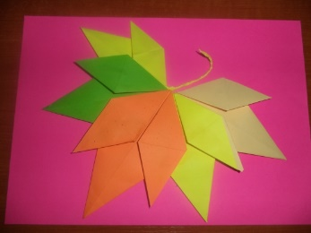
Октябрь | «Для чего нужна дверь». | Познакомить с базовой формой «дверь».  Отработка основного элемента складывания – загнуть край листа к середине, определив ее путем сгибания квадрата пополам (рука-глаз)  Складывания домика (занятие № 2), складывание двери, приклеивание двери на домик. | 1 | Рассмотреть иллюстрации из сказок, картинки с изображением домов (многоэтажных, деревянных домов). Беседа. | Образцы базовой формы «дверь»  Цветная бумага разных размеров, схемы, клей, ножницы, салфетки | 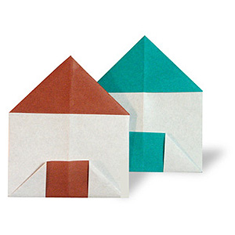
 | «Грибная полянка». | Закрепить умение складывать бумагу определенным образом, следуя устному указанию воспитателя. Закрепить базовые формы: «квадрат», «треугольник». | 1 | Изготовление продукта детского творчества, беседа | Цветная бумага разных размеров, схемы, папка «Осень». | 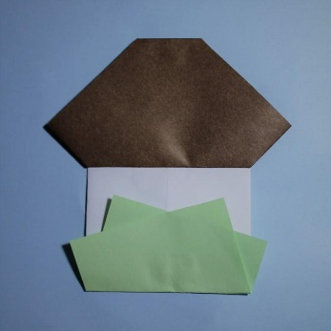
 | «Колосок». | Обучить детей способом оригами изготавливать колосок. | 1 | Выполнение фигуры «колосок» техникой оригами. | Колоски пшеницы, иллюстрации с изображением людей выращивающих хлеб и машин, готовые квадраты жёлтого цвета со стороной 5 сантиметров, полоски бумаги прямоугольной формы, клей, кисточки, листы картона разных цветов, салфетки. | 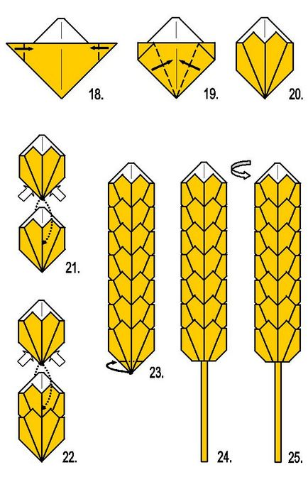
 | В осеннем лесу  (коллективное панно). | Показать, как можно изготовить деревья с кронами различной формы, используя основные элементы складывания (загнуть край листа к середине, определив ее путем сгибания квадрата по диагонали, загнуть углы квадрата к центру) и базовую форму «дверь» (ствол).  Изготовление коллективного панно. Учить размещать свою поделку, не мешая остальным, найдя соответствующее место. Развитие внимания, памяти, ориентир на плоскости. | 1 | Изготовление продукта детского творчества, чтение познавательного рассказа, беседа, рассматривание, показ, игровые упражнения.  Изготовление коллективного панно. | Готовые формы деревьев, образцы. Цветная бумага разные размеров и цветов; клей, ножницы, салфетки.  Релаксационная музыка. | 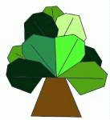  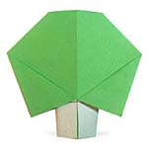
Ноябрь | «Плетеная закладка для книг». | Изготовление закладки для книги в технике оригами с элементами аппликации. | 1 | Изготовление продукта детского творчества, чтение стихотворения, рассказа, игровые упражнения, рассматривание, показ. | Готовое изделие, цветная бумага, клей, фломастеры. | 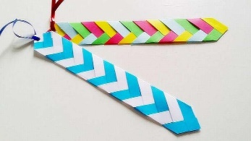
 | «Бабочка». | Закреплять умение получать из квадрата прямоугольники, треугольники и квадраты меньшего размера;  упражнять в свободном выборе цвета бумаги при изготовлении бабочки; обучать приёмам декоративного украшения поделок аппликацией; воспитывать усидчивость, аккуратность | 1 | Изготовление продукта детского творчества, чтение стихотворения, рассказа, игровые упражнения, рассматривание, показ. | Три квадрата размером 8x8 см: два синего цвета и один голубого, один коричневый квадрат размером 6x6 см.; клей, салфетку ножницы для каждого ребенка. Образцы разных бабочек. | 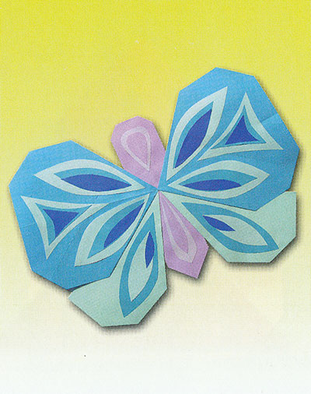  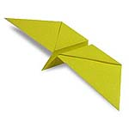
 | «Лягушка». | упражнять в свободном выборе цвета бумаги при изготовлении лягушки; обучать приёмам декоративного украшения поделок аппликацией; воспитывать усидчивость, аккуратность. | 1 | Рассказа Н. Сладкова «Жалейкин и лягушонок», иллюстрации к рассказ. Практическое выполнение оригами. | Двухсторонняя бумага для оригами зелёного цвета, фломастеры.
 | «Зайчик». | развивать мелкую моторику рук.  Формировать умение детей складывать лист бумаги в разных направлениях, разными способами. Развивать конструктивное мышление, творческое воображение, художественный вкус. | 1 | Рассказ про «зайца», иллюстрации, загадки. Изготовление продукта детского творчества. Пошаговое выполнение оригами. | Двусторонняя бумага белого и серого цвета, ножницы, схемы, фломастеры. | 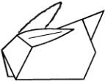
 | «Девочка». | Закрепить умение детей создавать изображения по технике оригами, складывать бумагу в разных направлениях, умение работать по карте - схеме. | 1 | Оригами девочка или кукла состоит из трех частей – головы, туловища и ног. Все они складываются отдельно. Действия легкие, идеальные для детей. | Односторонняя цветная бумага 3 цвета  - карандаш  - линейка  - ножницы  Голова девочки должна быть меньше на 2-3 см, квадрат 5см х 5 см.  Платье квадрат – 7.5см х7.5см,  Ноги квадрат - 7.5см х 7.5см | 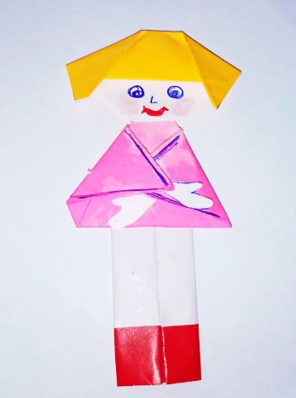
Декабрь | «Снежинки». | На основе наглядных образцов показать детям различные способы изготовления снежинок из бумаги. Предложить детям сделать понравившиеся им снежинки, используя графические образцы, для украшения группы. | 1 | Зачитывается письмо от попугая Кеши; Изготовление продукта детского творчества, беседа. Физкультминутка по теме. Изготовление аппликации из готовых работ. | Пооперационная карта, письмо от попугая, «Снежинка» для демонстративного показа, по 6 листов бумаги квадратной формы (5х5) для каждого ребёнка, кружочки по одному белые диаметром 2 см и голубые диаметром 1 см, клей карандаш, клеёнка, влажная салфетка, магнитофон, диск с записью спокойной музыки | 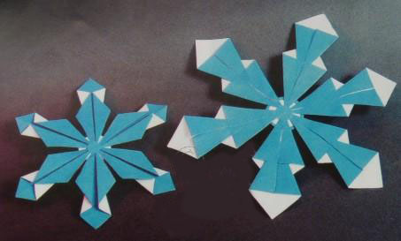
 | «Елочная игрушка – фонарик Дед Мороз». | Изготовление новогодней игрушки для украшения ёлки. | 1 | Чтение художественной литературы на зимнюю тему. Рассматривание иллюстраций, открыток с изображением ёлки, ёлочных украшений. Самодельные игрушки, старинный обычай. | Для демонстрации приемов работы необходимы прямоугольные листы бумаги, ножницы, линейка, телеграмма, ребус. Макет фонарика разборный (на скрепках).  Цветная бумага, линейка, клей, ножницы, карандаш. | 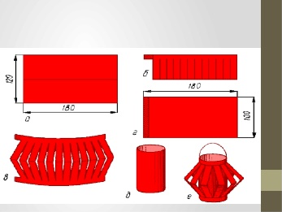  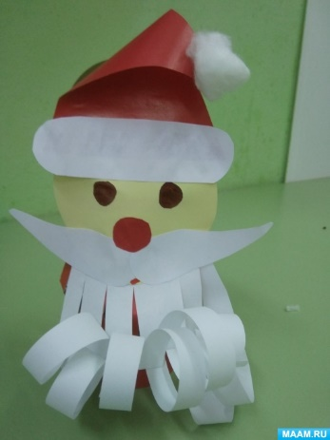
 | Поздравительная открытка. | Предложить детям изготовить поздравительную открытку для родителей, используя умение делать снежинки, елки, веточки, ёлочные игрушки. Продолжать учить составлять композиции. | 1 | Изготовление продукта детского творчества, чтение рассказа, рассматривание плакатов и открыток на новогоднюю тематику показ. | Цветная бумага разных размеров, ножницы, схемы, клей. Плакаты и открытки на новогоднюю тему, картон голубого цвета, квадраты и прямоугольники зеленого цвета(бархат), разного размера, клей, звездочки из фольги. | 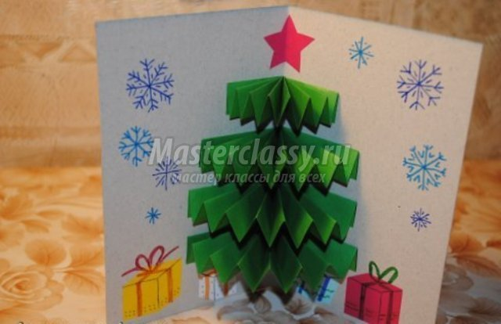
 | В некотором царстве, в бумажном государстве. | Заинтересовать детей изготовлением поделок из бумаги в технике оригами, познакомить с некоторыми из них; продолжать знакомить с историей искусства оригами. | 1 | Изготовление продукта детского творчества, беседа | Цветная бумага разных размеров, схемы, папка «Зимние забавы». | 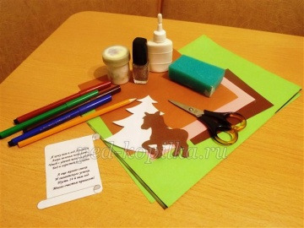
Январь | «Рождественский ангел» | Закрепить знания, умения и навыки по складыванию базовых форм оригами; умение работать по схемам; развитие творчества, фантазии, художественного вкуса. | 1 | Текст рассказа “Машенька” из книги Б. Гонаго “Детям о душе”, рассматривание иллюстраций на тему «Рождество….» | Диск для изготовления шаблона, ножницы, цветная бумага, карандаш, степлер, музыка А. Донских фон Романова и Полины Сылко- Рождество. | 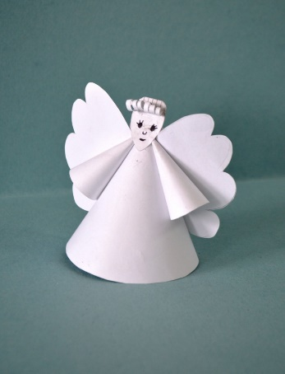
 | «Снеговик». | Разобрать последовательность изготовления фигурки снеговика по схеме. Предложить детям самостоятельно изготовить поделку. Закреплять умение складывать базовые формы. | 1 | Изготовление продукта детского творчества, загадывание загадок, показ, рассматривание, беседа. | Цветная бумага разных размеров, схемы, клей, ножницы, украшения (бисер, блестки тд.) | 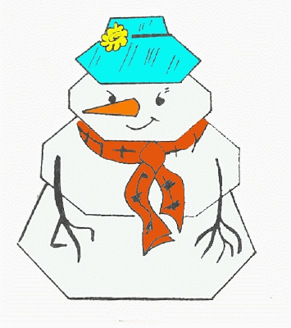
 | «Зимующие птицы, голуби». | Познакомить детей с простейшей формой изготовления голубя, из базовой формы квадрат, умение правильно складывать и разглаживать линии. | 1 | Показать иллюстрации по данной теме, разучить считалочку. Начальный этап изготовления голубя. | Тонированная бумага разных цветов по размеру, простой карандаш, фломастеры. | 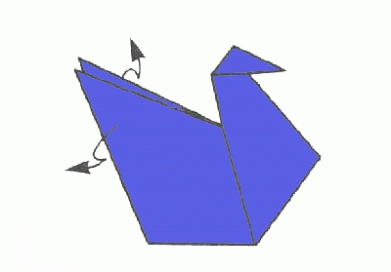
Февраль | «Сердечко». | Ознакомление с базовой формой оригами «двойной треугольник». Научить складывать базовую форму «двойной треугольник, научить складывать сердечко на основе этой формы.  Развивать мелкую моторику рук, пространственное воображение.  Воспитывать аккуратность, художественный вкус, взаимопомощь, доброе отношение в коллективе. | 1 | Изготовление продукта детского творчества, загадывание загадок, показ, рассматривание, беседа. | Образец поделки, цветная офисная бумага формата А4, карандаш, клей- карандаш, линейка. | 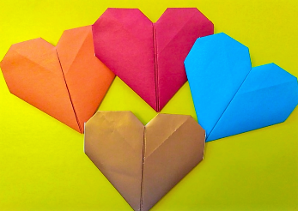
 | Поздравительная открытка, к празднику «День защитника Отечества». | - Сделать с детьми открытку в подарок папе. Учить изготовлять поделки из бумаги своими руками.  - Развивать мелкую моторику, внимание, творческий потенциал и фантазию ребенка.  - Совершенствовать навыки и умение работы с оригами. | 2 | Изготовление продукта детского творчества, пошаговое выполнение за воспитателем. Оформление открытки. | - Цветная бумага 13x21 (для рубашки), 3x6 (для галстука);  - ножницы;  - половина цветного картона;  - клей ПВА;  - поздравление. | 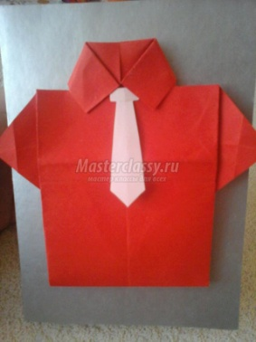
 | «Самолет». | Умение складывать самолетик по схеме, развивать мелкую моторику рук. | 1 | Изготовление продукта детского творчества, рассматривание, показ, чтение стихотворения, беседа | Тонированная бумага разных цветов, фломастеры, оюразцы.
Март | Поздравительная «Открытка-восьмерка» для мам. | Расширять умение детей создавать композицию, применяя полученные раннее навыки. Упражнять в вырезании круглых частей из бумаги, квадратов одинакового размера; закреплять умение складывать лист бумаги в определенном направлении, компоновать изображение на листе.  Развивать эстетическое восприятие, воображение и творчество, умение использовать усвоенные ранее приёмы оригами, аппликации. | 1 | беседа - "Праздник 8 Марта" (история и традиции празднования) ;  Социализация - сюжетно-ролевая игра "Дочки-матери";  Развитие речи - дид. игра "Назови ласково", беседа "Как мы помогаем мамам".  Худ. - эстетическое развитие - чтение стихов о маме, о празднике 8 марта; рассматривание иллюстраций по теме; прослушивание песни "Мама - первое слово" из к. ф. "Мама". | Цветной картон для фона, цветная бумага, ножницы, простой карандаш, клей, кисть для клея, фигурные компостеры "цветок", белая бумага | 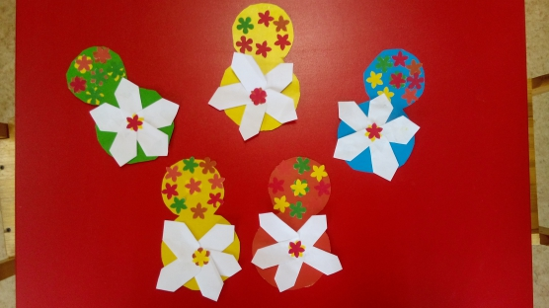
 | «Цветок». | Вспомнить способы складывания базовой формы «книжка», «Треугольник». На её основе научить изготавливать простую форму цветка, Закрепить прием вытягивания, для придания объёма фигурке | 1 | Изготовление продукта детского творчества, чтение стихотворения. физкультминутка. | Цветная бумага разных размеров, схемы, ножницы, клей, | 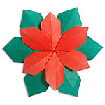
 | «Сумочка для мамы». | Изготовить подарок (сумочку) для мамы из цветной бумаги. | 1 | Чтение стихотворения  П. Синявского  Скоро день 8 марта...  Беседа о предстоящем празднике мам, о том, что можно подарить маме в этот день.  Расматривание поделки. | Цветной картон;  бумага цветная ксероксная; клей канцелярский; дырокол; атласные ленточки для ручки. Детям предоставляется право выбора бумаги по цвету. | 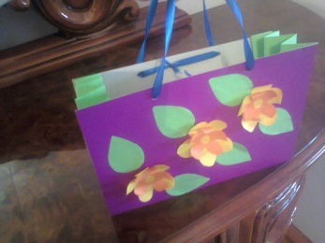
 | «По замыслу». | Предложить детям изготовить поделки используя раннее полученные знания. Развивать мелкую моторику рук и воображение. Умение правильно сгибать и сглаживать линии листа. Закрепить базовые формы: «Книжка», «треугольник», «квадрат» | 1 | Изготовление продукта детского творчества, беседа, пальчиковая гимнастика. | Цветная бумага разных размеров, схемы, ножницы, клей, картон, фломастеры
Апрель | «Космос». | Закрепить умение детей складывать базовую форму «двойной треугольник  На её основе изготовить фигурку «ракеты». Упражнять в декоративном украшении поделок. | 1 | Изготовление продукта детского творчества, загадывание загадок, показ, рассматривание, беседа, обсуждение, напоминание | Цветная бумага разных размеров, схемы, клей, ножницы | 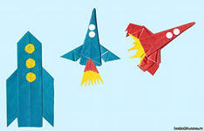
 | «Сова». | Закрепить приемы сгибания и складывания бумаги, учить правильно и тщательно выполнять сгибы на бумаге; развивать речь, память, воображение, творческую активность, фантазию и изобретательность;  воспитывать трудолюбие, эстетический вкус, аккуратность, любовь к природе. | 1 | Предварительная работа: беседа о птицах, их образе жизни, рассматривание картинок с изображением птиц, отгадывание загадок. Пальчиковая гимнастика. | Цветная бумага, клей-карандаш, полоски для глаз разного цвета, треугольники для носа, ножницы, карандаши, фломастеры. | 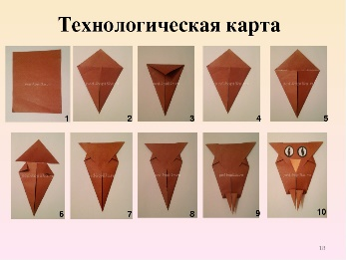
 | «Кораблик». | Формировать умения создания фигур в технике оригами.  Развивать мелкую моторику ребенка.  умение красиво, аккуратно складывать фигуру. развивать воображение | 1 | Изготовление продукта детского творчества, работа в группах, чтение стихотворения по данной теме. Пошаговое выполнение оригами. | Бумага разных цветов, 20+20 размером; фломастеры. Базовая форма квадрат, простой карандаш.
 | «Коробочка». | Закрепить умение сгибать прямоугольник пополам «дверь», учить тянуть полоски делая фигурку объемной. Воспитывать интерес к оригами. | 1 | Изготовление продукта детского творчества, беседа, пальчиковая гимнастика. | Цветная бумага разных размеров, схемы, ножницы, клей, картон, фломастеры
Май | «Подводное царство». | Создание объемной аппликации с элементами оригами. Развивать навыки и умения создания объемной аппликации. Формировать умения создания фигур в технике оригами. Развивать мелкую моторику ребенка. Развивать творческие способности ребенка через создание аппликации. | 2 | На 1 занятии изготовление рыбок, на 2 оформление аппликации. В ходе занятия проходит беседа, показ иллюстраций подводного царства, готовые образцы подводных героев; пальчиковая гимнастика. | Бумага формата А3,ножницы квадраты разной величины (5х5,6х6,8х8).,клей, восковые мелки. | 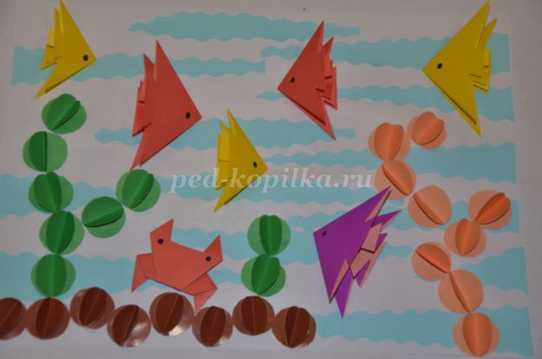
 | «Водяная лилия». | Учить детей складывать базовую заготовку «блинчик», продолжать учить аккуратно пользоваться клеем. Воспитывать умение эстетически правильно украшать свою поделку. | 1 | Рассказ педагога о водяной лилии, ее разновидностях. Чтение двух разных по стилю и источникам описаний водяной лилии:  ботаник С.И. Гремячинский и Большая Энциклопедия. | Картон зеленого цвета, цветная (желательно офисная) и рисовальная бумага, клей. | 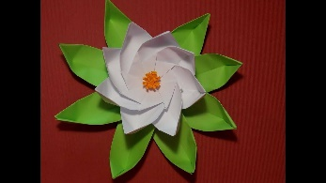
 | Итоговое занятие. | Оформление выставки лучших работ за период обучения. | 1 | Развитие навыков общения и умения согласовывать свои интересы с интересами других детей. Справедливая оценка результатов своей работы и работы сверстников | Готовые поделки сделанные из бумаги, коллективные аппликации. | Выставка наших работ.Подведение итогов по кружку «Волшебное оригами».

VIII. Список используемой литературы
- Богатеева, З. А. Чудесные поделки из бумаги: Кн. для воспитателей дет. сада и родителей. / З.А. Богатеева.– М.: Просвещение, 1992.
- Дорогова, Е.Ю. Дорогов, Ю.И. Секреты оригами для дошкольников./ Е.Ю.Дорогова, Ю.И.Дорогов. – Ярославль: Академия развития, 2008,- 224с.
- Жихарева, О. М. Оригами для дошкольников. / Конспекты тематических занятий и демонстрационный материал для работы с детьми 5-6 лет в ДОУ // О. М. Жихарева. – М.: Издательство ГНОМ и Д, 2006.-48с.
- Сержатова, Т.Б. «Оригами. Для всей семьи», / Т.Б. Сержантова. - М., «Москва-пресс», 2009.
- Соколова, С. В. Оригами для дошкольников: Методическое пособие для воспитателей ДОУ / С.В.Соколова. – СПб.: ДЕТСТВО-ПРЕСС, 2007.-64 с., цв.вкл.
- Соколова, С. В. Сказки оригами: Игрушки из бумаги. / С.В.Соколова. - М.: Издательство Эксмо; СПб.: Валерии СПД; 2003.-240 с.
- Сухаревская, О.Н. «Оригами для самых маленьких». / О.М.Сухаревская. - М., «Айрис-пресс», 2009.
Слайды: образцы базовых форм оригами; пошаговые схемы поделок оригами
сборник релаксационной музыки: звуки природы, детские песни, звуки животных, птиц.
Учебно-практическое оборудование: Бумага: цветная из набора; для фона: чертежно-рисовальная, обойная, бархатная, картон. Ножницы (для обработки квадрата, аппликативных дополнений). Клей (для дополнительной аппликативной обработки оригами). Салфетки: бумажная, тканевая. Рабочая клеенка для аппликативной обработки оригами. Кисти.

